«Земля-наш общий дом»

Экологическое воспитание в наше время становится важнейшим направлением педагогики детства. Почему?
Во- первых, любовь к природе, бережное отношение к ней, экологически грамотное поведение человека стали залогом, не побоимся этих слов, выживания человечества в общем для все нас Доме — на планете Земля.
Во- вторых, и это хорошо понимали наши мудрые предки, приобщение к природе дает возможность наилучшим образом приобщить ребенка и к Красоте, Гуманности и Здравому смыслу, которых нам порой так не хватает…
Можно ли в наше время переоценить важность и необходимость экологического воспитания? Его основная и конечная цель вернуть людям нормальное, естественное «экологическое» чутьё. И начинать это воспитание необходимо, безусловно, с самого раннего возраста. Надо тренировать в детях наблюдательность, сочувствие, сопереживание. Каждый выход на улицу для ребенка должен оборачиваться увлекательной прогулкой, дающей возможность наблюдать, познавать, запоминать.
И сегодня, я воспитатель первой квалификационной категории Юнусова Янина Вячеславовна, хотела бы дать вам несколько советов, как сделать прогулку не только интересной, но и познавательной.
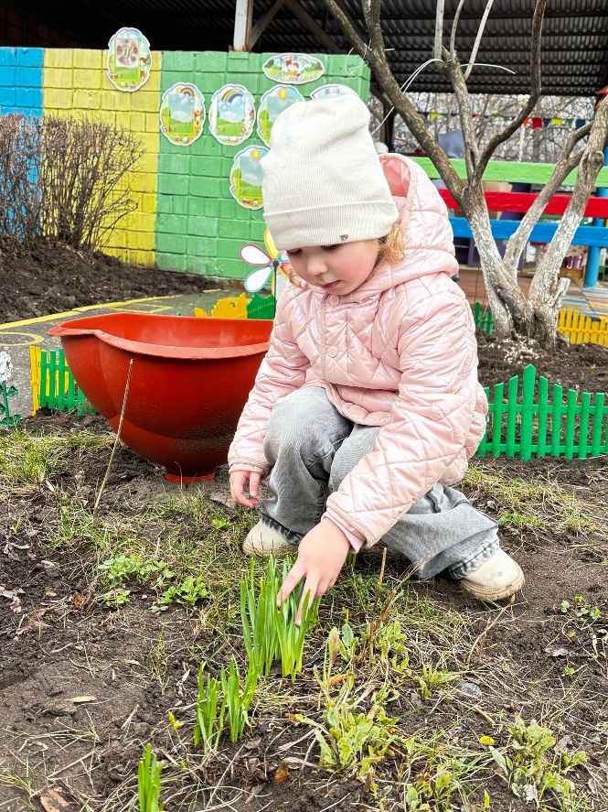
В теплый ласковый денек обратите внимание детей на легкие облачка, яркую синеву неба, ласковое солнышко, зеленое убранство растительного мира. И все — это весна. Но весна бывает и хмурой, дождливой, холодной. Тогда небо серое, солнышка не видно и тучи огромные, черные. Такой день не радует никого. Птицы спрятались, редкие прохожие идут под зонтом, спешат по делам. И дети одеты в плащи, куртки, на ногах резиновые сапоги. Для чего сапоги, зонты — малыши могут рассказать сами.
В следующий раз уже во время сборов на прогулку нужно подготавливать ребенка к встрече с непогодой. Зачем надеваем плащи, сапоги, перчатки? Холодно на улице, дождь идет. А на прогулке взрослый спрашивает: «Какие тучи, почему не видно птиц, где солнышко?» Можно послушать как завывает ветер и подражать ему: «Ввв! Ууу!» Это хорошее упражнение для артикуляционного аппарата. Обратите внимание ребенка на то, как ветер срывает листья и несет их далеко — далеко. Радуют глаз только разноцветные зонты людей.
Чтение стихов о природе — полезный элемент экологического воспитания ребенка. Дети более эмоциональные, чем рациональны, а поэтическое слово непосредственно воздействует на их эмоции.
Поэтому на прогулке можно прочитать детям стихотворение Е.Благининой:
Дождик, дождик,
Не дожди.
Дождик, дождик,
Подожди.
Дай дойти до дому
Дедушке седому.
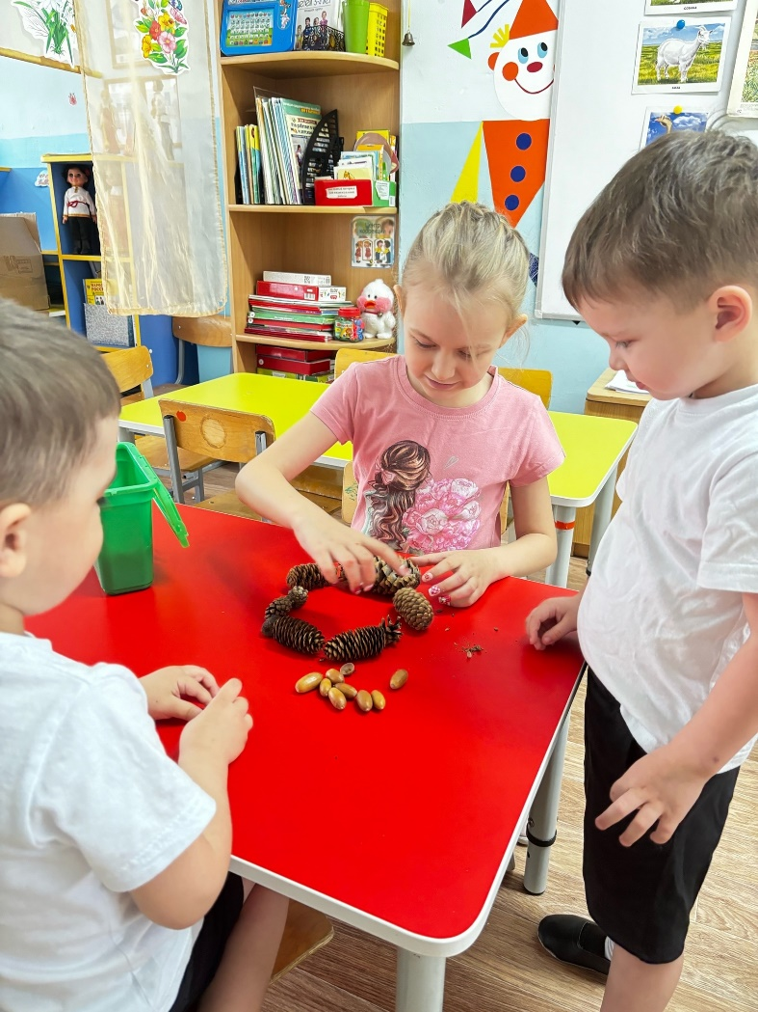
На прогулке на опушке леса, в парке детям нравиться собирать шишки, желуди. Рассматривая этот природный материал, ребенок может понять, что значит гладкая и шероховатая поверхность, учиться сравнивать: шишка — это ежик; у желудя — шляпка, как у человека. Дети приносят дары леса домой. Покажите, в какие игры можно играть с ними на детской площадке: по контуру, проведенному палочкой на песке или мелом на асфальте, выкладываем из шишек сову, чебурашку; из желудей — кораблики, ракету и т. д.
Если в густой траве увидели гриб — не срывайте его. Пусть дети любуются, приходят к нему в гости, наблюдают, как он растет.
Можно рассказать кому из лесных жителей нужны грибы (в качестве лакомства, запасов на зиму, лекарства)
Если представиться возможность, покажите ребенку в лесу или в парке белку, обратите внимание на ее шубку, хвостик. Расскажите, чем питается, как передвигается. Угостите белку орешками, семечками, приглашая: «Спускайся к нам белочка! Мы принесли тебе угощение! Мы хотим с тобой дружить!»
Ближе к концу прогулки кто-нибудь из взрослых может организовать для небольшой компании детей общую игру. Объем знаний малышей пока незначителен, кругозор невелик, внимание непроизвольно, неустойчиво. Поэтому сюжет игр может быть простым, понятным (мышки или птички боятся кошки или собачки). Дети постарше осваивают умение находить свое место в кругу, нередко по собственной инициативе берут младших под свою опеку: ставят на место, помогают убегать. Все дети испытывают удовольствие от того, что взрослые играют вместе с ними.
На прогулке продолжайте учить детей культуре поведения. Вышли на улицу, скажите: «Здравствуй, солнышко золотое! Здравствуй, небо голубое!». Дети 3-х лет и старше учатся здороваться с соседями, со всеми на детской площадке: «Доброе утро! Добрый день! Добрый вечер!» Приучайте детей называть знакомых взрослых на «вы». Если ребенку нужно спросить что-то у взрослого, а он разговаривает с кем- то, то он должен учиться сдерживать собственные желания, дождаться, когда они закончат разговор, а не возмущаться, не дергать взрослого за руку.
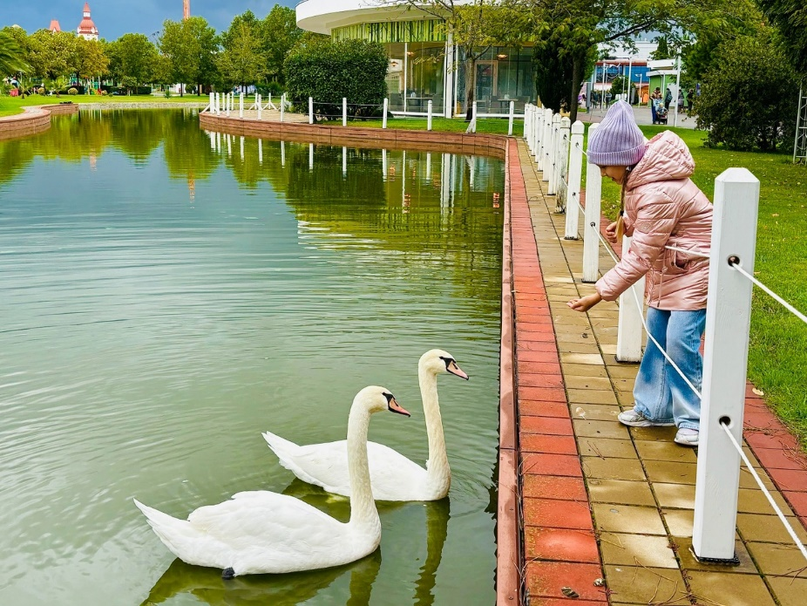
Кроме наблюдений за сезонными и погодными явлениями можно обратить внимание детей на объекты живой природы: цветы, трава, овощи, фрукты, ягоды, листья, кусты, деревья. На лугу, в поле или у цветочной клумбы покажите детям цветы (2–3), скажите, как они называются, спросите, какого цвета листья, цветки. Подведите к самостоятельному выводу: у всех цветов листья зеленого цвета. В последующих наблюдениях давайте детям задания: Отыщи на полянке синие цветы, а теперь желтые, белые назови. Дети с интересом рассматривают и называют части растения: цветок — стебель- листья.
Мы вечно спешим, куда-то торопимся, а все же стоит порой остановиться, присмотреться, насколько интересной жизнью живут звери, как беззаботно счастливы они в условиях природного окружения. Наши малыши, как муравьишки, всегда найдут себе занятия, постоянно с чем-то возятся, придумывают, куда-то бегут. И все же без помощи взрослого им явно не обойтись. А вот как осуществить эту помощь, не подавляя собственной активности ребенка, быть ему мудрым и добрым учителем? Это серьезная задача не каждому по силам. Но все мы учимся, учимся у жизни каждый день, каждый час, а порой и сами дети учат нас. Так что дерзать никогда не поздно.
Спасибо за внимание!

